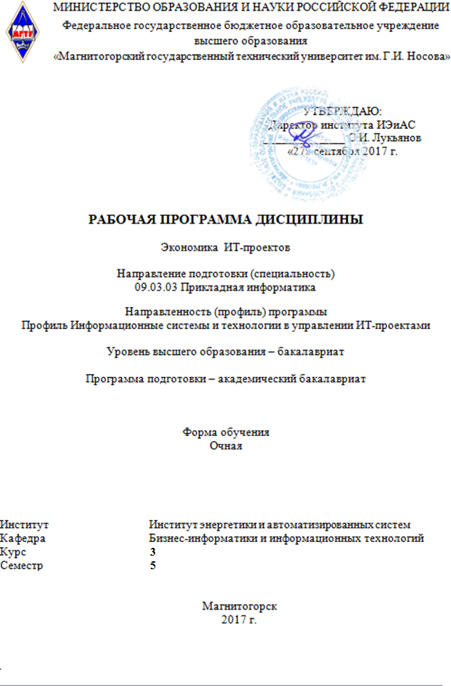

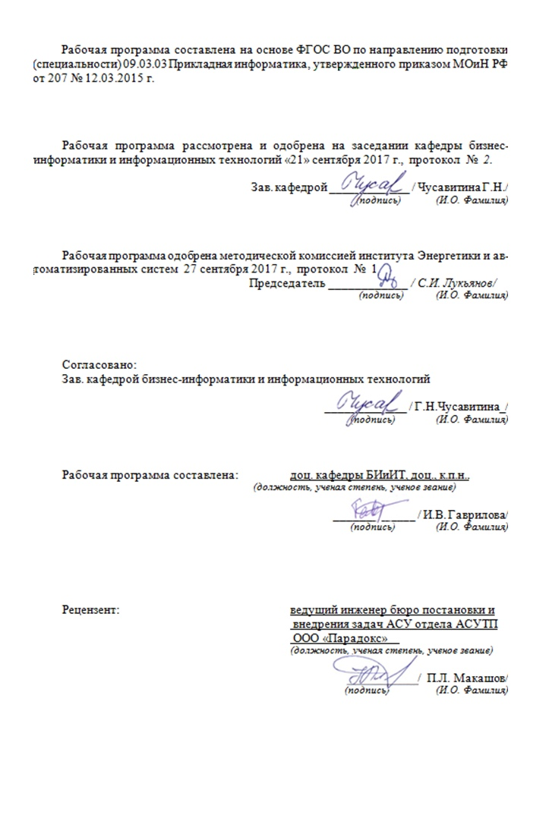

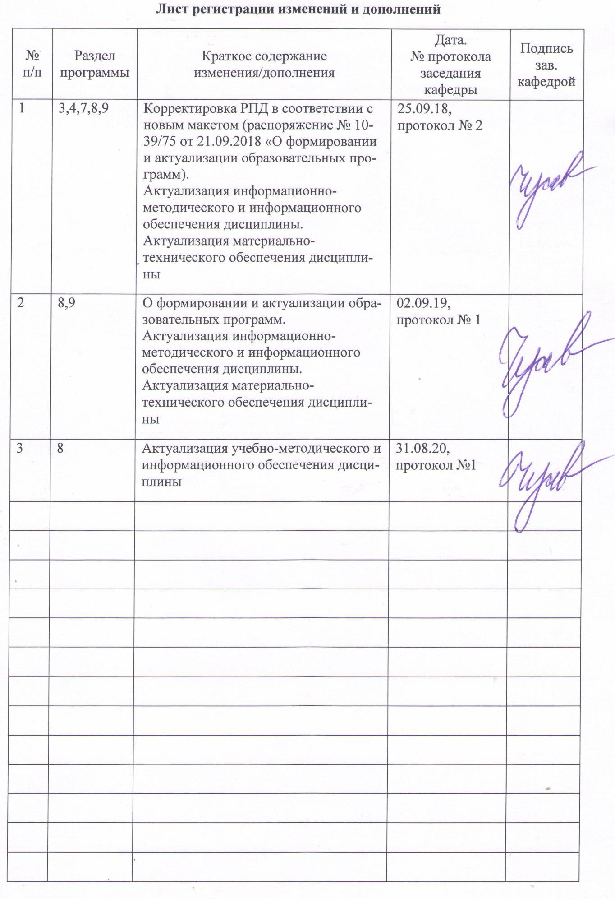

# 1 Цели освоения дисциплины

Целью дисциплины «Экономика ИТ-проектов» является формирование у студентов достаточного уровня профессиональных компетенций в области планирования ИТ-проектов.

# 2 Место дисциплины в структуре образовательной программы подготовки бакалавра

Дисциплина «Экономика ИТ-проектов» входит в вариативную часть блока Б1 образовательной программы по направлению подготовки Прикладная информатика.

Для изучения дисциплины необходимы знания и практические умения дисциплин «Экономика», «Математика».

Компетенции, сформированные в результате изучения дисциплины, могут быть востребованы при изучении дисциплины «Оценка эффективности ИТ-проектов», а также при выполнении заданий курсового проектирования, производственной и преддипломной практики подготовке выпускной квалификационной работы. Темы дисциплины могут выступать в качестве направлений научно-исследовательской работы бакалавров, индивидуальных заданий научно-исследовательской педагогической и научно-педагогической практики.

# 3 Компетенции обучающегося, формируемые в результате освоения дисциплины и планируемые результаты обучения

В результате освоения дисциплины «Экономика ИТ-проектов» обучающийся должен обладать следующими компетенциями:

| Структурный  элемент  компетенции | Планируемые результаты обучения |
| --- | --- |
| **ПК-21 – способность проводить оценку экономических затрат и рисков при создании информационных систем** | |
| Знать | * Инструменты и методы определения финансовых и производственных показателей деятельности организаций * структуру затрат проекта * показатели и методы оценки затрат проекта |
| Уметь | * оценивать затраты ИТ-проекта * использовать инструментальные средства для оценки затрат ИТ-проектов |
| Владеть | Методами оценки экономических затрат ИТ-проектов |

# **4 Структура и содержание дисциплины**

Общая трудоемкость дисциплины составляет 4 зачетные единицы 144 акад. часа, в том числе:

– контактная работа – 57,2 акад. часов:

– аудиторная – 54 акад. часов;

– внеаудиторная – 3,2 акад. часов

– самостоятельная работа – 51,1 акад. часов;

– подготовка к экзамену – 35,7 акад. часа

| Раздел/ тема  дисциплины | Семестр | Аудиторная  контактная работа  (в акад. часах) | | | Самостоятельная работа (в акад. часах) | Вид самостоятельной  работы | Форма текущего контроля успеваемости и  промежуточной аттестации | Код и структурный  элемент  компетенции |
| --- | --- | --- | --- | --- | --- | --- | --- | --- |
| лекции | лаборат.  занятия | практич. занятия |
| 1. Методы оценки затрат на создание ИТ-проекта | | | | | | | | |
| 1.1 Основные принципы оценки затрат на создание ИТ-проектов | 5 | 4 | 4/2И |  | 8 | Самостоятельное изучение учебной и научной литературы, решение задач | Контрольная работа | ПК-21 – зув |
| 1.2. Методики оценки затрат на создание ИТ-проектов | 5 | 4 | 4 |  | 8 | Самостоятельное изучение учебной и научной литературы, решение задач | Контрольная работа | ПК-21 - зув |
| 1.3 Размерно-ориентированные и функционально-ориентированные метрики | 5 | 2 | 8/4И |  | 8 | Самостоятельное изучение учебной и научной литературы, решение задач | Контрольная работа | ПК-21 – зув |
| **Итого по разделу** |  | **10** | **16/6И** |  | **24** |  |  |  |
| 2. Программные средства оценки эффективности ИТ-проектов | | | | | | | | |
| 2.1 Оценка затрат в MS Project | 5 | 2 | 8/2И |  | 9 | Подготовка отчета по лабораторной работе | Проверка отчета по лабораторной работе | ПК – 21 ‑ зув |
| 2.2 Расчёт затрат в MS Excel | 5 | 3 | 8/4И | 9 | 7,1 | Подготовка отчета по лабораторной работе | Проверка отчета по лабораторной работе | ПК – 21 – зув |
| 2.3 Расчет параметров проекта в среде Construx Estimate | 5 | 3 | 4/2И |  | 9,1 | Подготовка отчета по лабораторной работе | Проверка отчета по лабораторной работе | ПК-21 – зув |
| **Итого по разделу** |  | **8** | **20/8И** |  | **27,1** |  |  |  |
| **Итого за семестр** |  | **18** | **36/14И** |  | **51,1** |  | **Экзамен** |  |
| **Итого по дисциплине** |  | **18** | **36/14И** |  | **51,1** |  |  |  |

И – в том числе, часы, отведенные на работу в интерактивной форме.

# 5 Образовательные и информационные технологии

В ходе проведения лекционных занятий предусматривается:

– использование электронного демонстрационного материала в форме презентаций, роликов, видеолекций,

– организация дискуссии по результатам выступлений студентов по предлагаемым темам плана; применение *IT*-методов, работа в команде, *Case-study* (метод конкретных ситуаций), игра, поисковый метод, исследовательский метод;

В ходе проведения всех лабораторных занятий и при выполнении индивидуальных заданий предусматривается использование средств вычислительной техники.

# 6 Учебно-методическое обеспечение самостоятельной работы обучающихся

Самостоятельная работа студентов предполагает решение контрольных задач и выполнение контрольных работ.

*Тема 1.1 Основные принципы оценки затрат на создание ИТ-проектов*

1. Найти темп роста эффективности Iэф в 2016 г., если значения коэффициентов эффективности в 2015 и 2016 г составляют 100 у.е и 93 у.е. (у.е. – условная единица).
2. 93%
3. 7%
4. 7 у.е.
5. 93 у.е

*Ответ: темп роста эффективности находится по формуле* 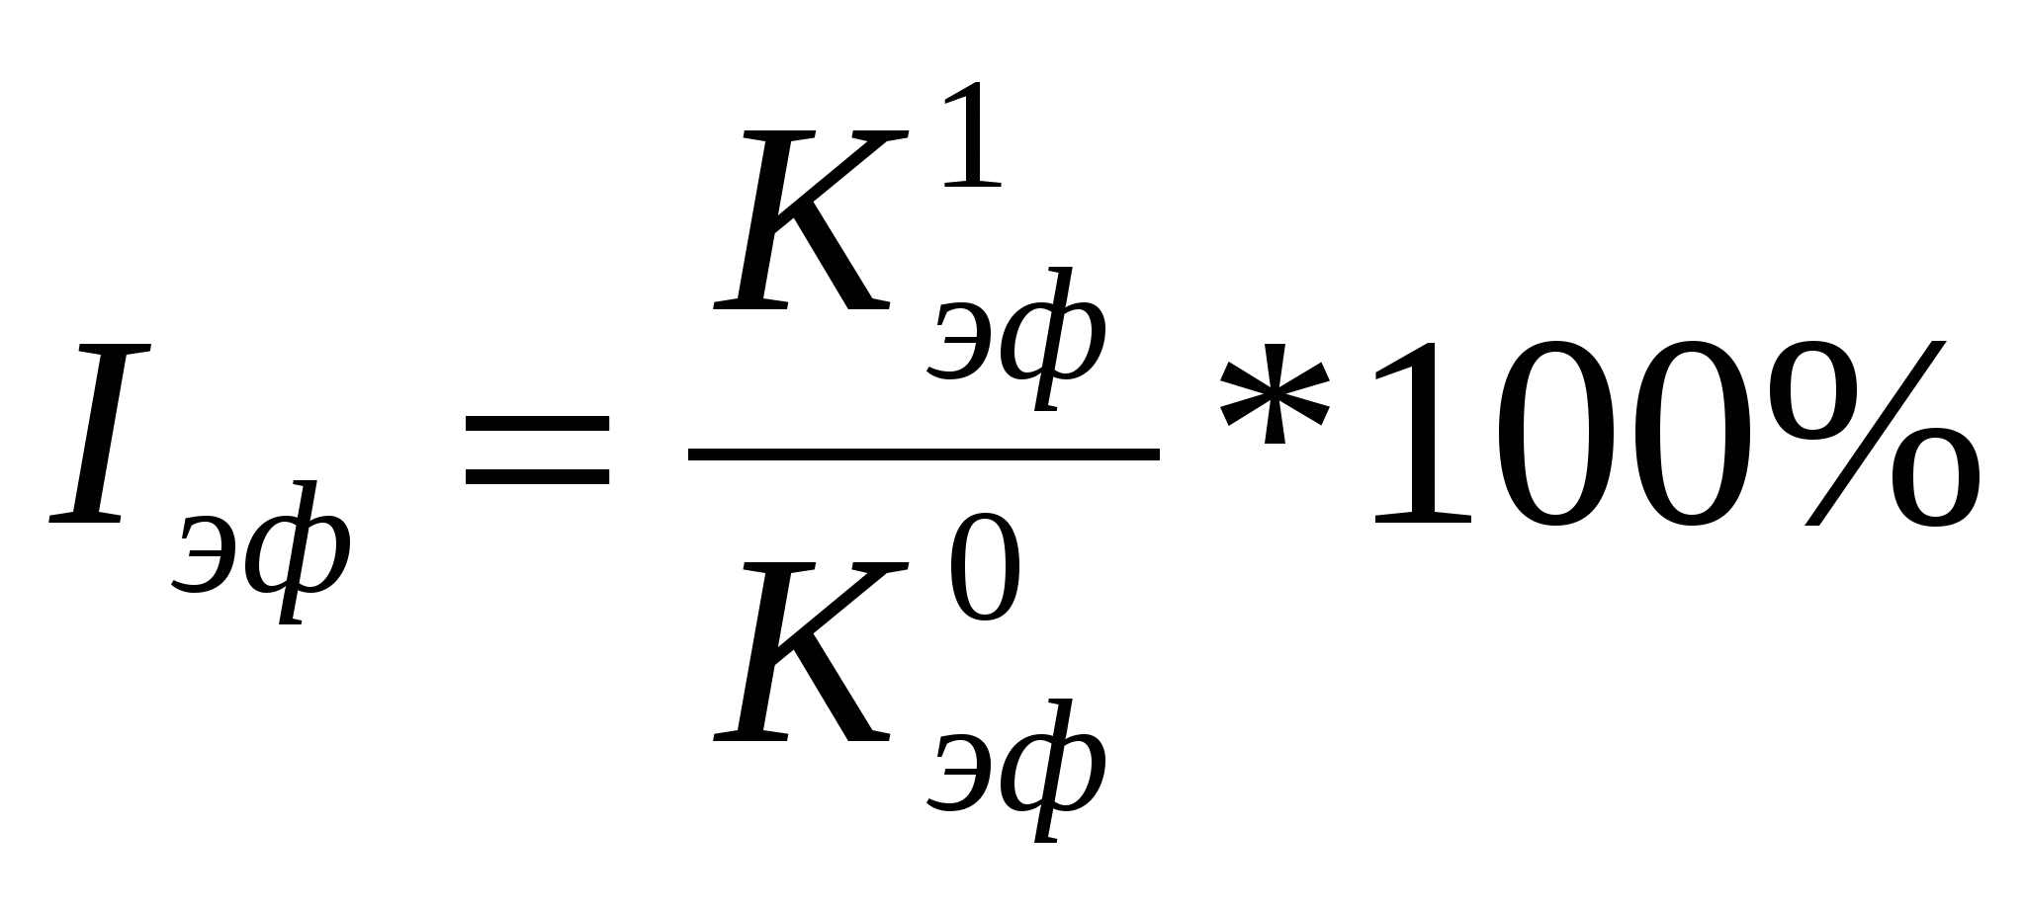, *где К0эф– значение коэффициента эффективности в периоде, принятом за базовый, К1эф– значение коэффициента эффективности в оцениваемом (текущем) периоде. Iэф = 93/100 =93%. Правильный ответ – а)*

1. Определить длительность проекта T при неизменных требованиях и команде, если известно, что на реализацию 14 таблиц базы данных, включая реализацию правил данных и часть бизнес-логики из 21 было потрачено 5 недель.
2. 1,67 недель
3. 3 недели
4. 7,5 недель
5. 10 недель

*Ответ: согласно правилу пропорции T = $\frac{5недель *21 таблица}{14 таблиц}=7,5 недель.$ Правильный ответ – в).*

1. С помощью метода абстрактных рейтингов определить объем работ V (в человеко-неделях), если известно, что весь проект занимает 230 пунктов, а за 2 календарных недели было выдано 46 пунктов, при этом затрачено 52 человеко-недели.
2. 115
3. 130
4. 260
5. 460

*Ответ: согласно правилу пропорции V = $\frac{230 пунктов *52 человеко-недели}{46 пунктов}=260 человеко-недель.$ Правильный ответ – в).*

1. Используя данные о предыдущих ИТ-проектах компании, определить диапазон оценки объема работ над новым проектом, предполагаемый размер которого 60-65 тыс. строк.

|  |  |  |  |  |
| --- | --- | --- | --- | --- |
| Проект | Размер(LOC) | Срок (месяц) | Объем работ (чел-мес.) | Трудоемкость (LOC/чел.-мес.) |
| A | 33842 | 8,2 | 21 | 1612 |
| B | 97614 | 12,5 | 99 | 986 |
| C | 7444 | 4,7 | 2 | 3722 |
| D | 54322 | 11,3 | 40 | 1358 |
| E | 340343 | 24 | 533 | 639 |

1. 16-102
2. 16-66
3. 37-102
4. 37-66

*Ответ: согласно методике оценки посредством неформального сравнения с прошлыми проектами исключим из таблицы проекты с минимальной и максимальной трудоемкостью. Теперь максимальная трудоемкость будет у проекта А, а минимальная – у проекта В.*

|  |  |  |  |  |
| --- | --- | --- | --- | --- |
| *Проект* | *Размер(LOC)* | *Срок (месяц)* | *Объем работ (чел-мес.)* | *Трудоемкость (LOC/чел.-мес.)* |
| *A* | *33842* | *8,2* | *21* | *1612* |
| *B* | *97614* | *12,5* | *99* | *986* |
| *D* | *54322* | *11,3* | *40* | *1358* |

*Определим границы диапазона оценки, округлив ответы до целого числа :60 000 / 1621 = 37, 65 000/986 = 66. Верный ответ г).*

1. На основе представленных данных определить объем работ ( чел.мес.) по новому проекту, при условии, что сложность бизнес-логики изменится в 1,2 раза.

|  |  |  |  |  |
| --- | --- | --- | --- | --- |
|  | Аналогичный проект | | | Новый проект |
| LOC | Количество | Чел.мес | Количество |
| **1** | **2** | **3** | **4** | **5** |
| База данных | 5000 | 10 | 4 | 12 |
| Пользовательский интерфейс | 14000 | 12 | 10 | 18 |
| Диаграммы и отчеты | 9000 | 16 | 6 | 20 |
| Библиотека классов | 4500 | 15 | 3 | 18 |
| Бизнес-логика | 10000 | - | 7 | - |
| **Итого** | **42500** |  | **30** |  |

1. 38,1
2. 39,3
3. 22,9
4. 36

*Ответ: Добавим столбец К, заполнив его коэффициентами поправки на размер, разделив поэлементно столбец (5) на столбец (3). Добавим столбец (7), поэлементно умножив столбец (2) на столбец (6).*

|  |  |  |  |  |  |  |
| --- | --- | --- | --- | --- | --- | --- |
|  | Аналогичный проект | | | Новый проект |  |  |
| LOC | Количество | Чел.мес | Количество | К | Размер |
| **1** | **2** | **3** | **4** | **5** | **6** | **7** |
| База данных | 5000 | 10 | 4 | 12 | 1,2 | 6000 |
| Пользовательский интерфейс | 14000 | 12 | 10 | 18 | 1,5 | 21000 |
| Диаграммы и отчеты | 9000 | 16 | 6 | 20 | 1,25 | 11250 |
| Библиотека классов | 4500 | 15 | 3 | 18 | 1,2 | 5400 |
| Бизнес-логика | 10000 | - | 7 | - | 1,2 | 12000 |
| **Итого** | **42500** |  | **30** |  |  | **55650** |

$Новый размер= \frac{55650*30}{42500}$ =39,3

$$Правильный ответ б)$$

На основе изучения материала лекции и рекомендуемых учебников и пособий дать классификацию методов оценки эффективности ИТ-проектов. Какие показатели используются в следующих группах методов:

1. финансовые методы оценки эффективности ИТ-проектов
2. качественные методы оценки эффективности ИТ-проектов
3. комплексные методы оценки эффективности ИТ-проектов
4. вероятностные методы оценки эффективности ИТ-проектов
5. методы оценки неосязаемых выгод проекта

*Тема 1.2 Методики оценки затрат на создание ИТ-проектов*

1. Выполните расчет капитальных и эксплуатационных затрат на разработку проектов, предметная область которых описана в лабораторных работах 1 и 2. Длительность ИТ-проекта можно взять из таблицы, заполненной в лабораторной работе
2. Чему равно ТСО, если единовременные затраты на покупку аппаратного обеспечения равны 45000 руб., одноразовые затраты на покупку программного обеспечения равны 20000 руб., горизонт планирования – 2 года, а стоимость поддержки в год равна 500 руб.?
3. 330 руб.
4. 3300 руб.
5. 33000 руб.
6. 32750 руб.

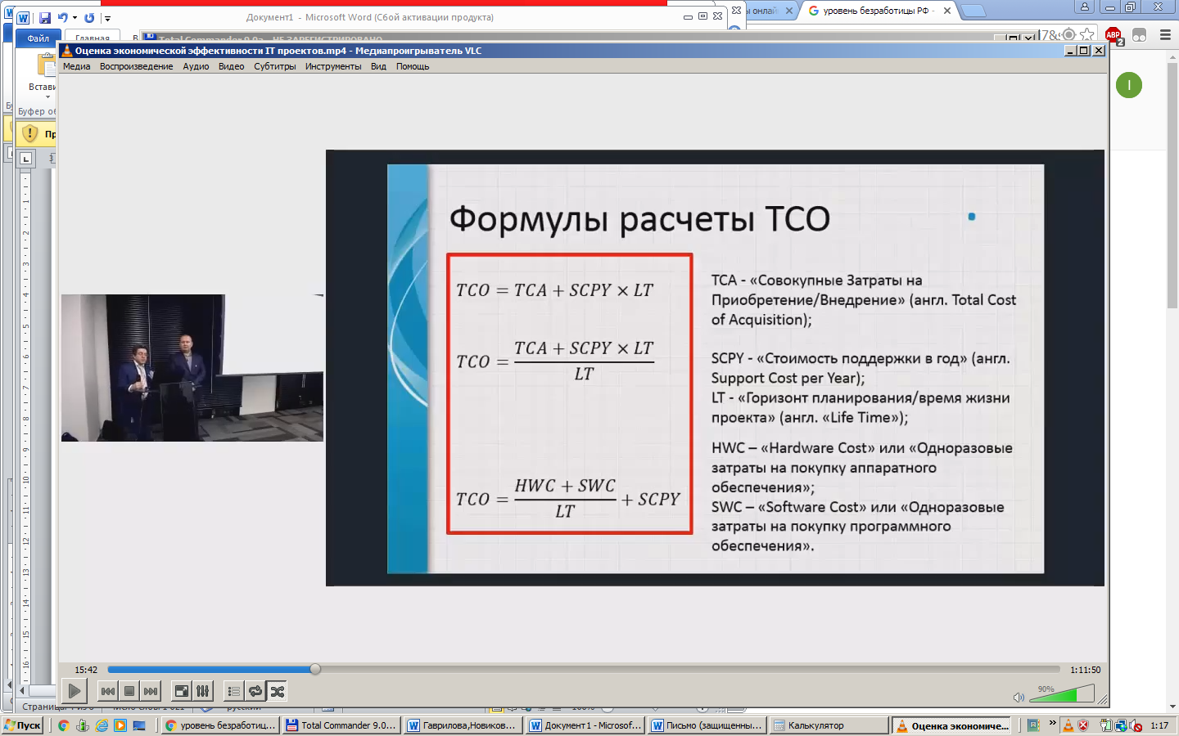

*ТСО = $\frac{45000+20000}{2}+500=33000 руб.$ Правильный ответ – в).*

*Тема 1.3. Размерно-ориентированные и функционально-ориентированные метрики*

1. **Как рассчитать оценку количества строк кода?**
2. Среднее количество строк кода на функцию умножить на количество функций
3. Количество столбцов кода умножить на количество функций
4. Количество функций умножить на среднее количество строк кода на функцию и умножить на количество столбцов кода
5. Подсчитать количество строк кода
6. **Оценка функциональности – это…?**
7. оценка количества функций, реализуемых без ограничения бюджета
8. оценка функций по их применимости к проекту
9. оценка количества функций, реализуемых в ограничениях срока и бюджета
10. оценка сроков и объема работы
11. **Оценка размера – это…?**
12. частичная оценка работы сотрудников в данной области, без учета технической работы
13. оценка всей области технической работы для реализации заданной функциональности
14. целенаправленный процесс установления соответствия качественных характеристик персонала требованиям должности или [рабочего места](http://www.grandars.ru/shkola/bezopasnost-zhiznedeyatelnosti/rabochee-mesto.html).
15. **Что не относится к показателям размера программных проектов?**
16. функции
17. требования
18. копии
19. классы
20. **Экраны, формы, диалоговые окна или управляющие сигналы, при помощи которых пользователь или внешняя программа добавляет, удаляет и изменяет данные программы. О чем идет речь?**
21. внешние входные элементы
22. внешние выходные элементы
23. внешние запросы
24. внутренние логические файлы
25. **Является ли функциональность строки кода в разных языках программирования постоянной величиной?**
26. Да
27. Нет
28. **Использование каких языков программирования позволяет получить большую продуктивность**
29. Интрепретируемых
30. Компилируемых
31. **Какие параметры используются в размерно-ориентированных метриках?**
32. Количество строчек кода
33. Количество функциональных указателей
34. Количество указателей свойств
35. Количество объектных указателей
36. **Какой параметр рассчитывается при оценке стоимости разработки продуктов с высокой алгоритмической сложностью?**
37. Количество строчек кода
38. Количество функциональных указателей
39. Количество указателей свойств
40. Количество объектных указателей
41. **Какие параметры используются в функционально-ориентированных метриках?**
42. Количество строчек кода
43. Количество функциональных указателей
44. Количество указателей свойств
45. Количество объектных указателей
46. **Какие параметры используются в модели COCOMO?**
47. Количество строчек кода
48. Количество функциональных указателей
49. Количество указателей свойств
50. Количество объектных указателей
51. **Внешний ввод – это…**
52. ... распознаваемая пользователем группа логически связанных данных, которая размещена внутри приложения и обслуживается через внешние вводы.
53. ...распознаваемая пользователем группа логически связанных данных, которая размещена внутри другого приложения и поддерживается им
54. ... элементарный процесс, перемещающий данные из внешней среды в приложение
55. ... элементарный процесс, перемещающий данные, вычисленные в приложении, во внешнюю среду или обновляющий внутренние логические файлы
56. ... элементарный процесс, работающий как с вводимыми, так и с выводимыми данными
57. **Внешний вывод – это…**
58. ... распознаваемая пользователем группа логически связанных данных, которая размещена внутри приложения и обслуживается через внешние вводы.
59. ...распознаваемая пользователем группа логически связанных данных, которая размещена внутри другого приложения и поддерживается им
60. ... элементарный процесс, перемещающий данные, вычисленные в приложении, во внешнюю среду или обновляющий внутренние логические файлы
61. ... элементарный процесс, перемещающий данные из внешней среды в приложение
62. ... элементарный процесс, работающий как с вводимыми, так и с выводимыми данными
63. **Внешний запрос – это…**
64. ... распознаваемая пользователем группа логически связанных данных, которая размещена внутри приложения и обслуживается через внешние вводы.
65. ...распознаваемая пользователем группа логически связанных данных, которая размещена внутри другого приложения и поддерживается им
66. ... элементарный процесс, перемещающий данные из внешней среды в приложение
67. ... элементарный процесс, перемещающий данные, вычисленные в приложении, во внешнюю среду или обновляющий внутренние логические файлы
68. ... элементарный процесс, работающий как с вводимыми, так и с выводимыми данными
69. **Внешний интерфейсный файл – это…**
70. ... распознаваемая пользователем группа логически связанных данных, которая размещена внутри приложения и обслуживается через внешние вводы.
71. ...распознаваемая пользователем группа логически связанных данных, которая размещена внутри другого приложения и поддерживается им
72. ... элементарный процесс, перемещающий данные из внешней среды в приложение
73. ... элементарный процесс, перемещающий данные, вычисленные в приложении, во внешнюю среду или обновляющий внутренние логические файлы
74. ... элементарный процесс, работающий как с вводимыми, так и с выводимыми данными
75. **Внутренний логический файл – это …**
76. ... распознаваемая пользователем группа логически связанных данных, которая размещена внутри приложения и обслуживается через внешние вводы.
77. ...распознаваемая пользователем группа логически связанных данных, которая размещена внутри другого приложения и поддерживается им
78. ... элементарный процесс, перемещающий данные, вычисленные в приложении, во внешнюю среду или обновляющий внутренние логические файлы
79. ... элементарный процесс, перемещающий данные из внешней среды в приложение
80. ... элементарный процесс, работающий как с вводимыми, так и с выводимыми данными
81. **Какую модель СОСОМО нужно выбрать на этапе, когда рассматривается макетирование пользовательских интерфейсов**
82. Базовую модель СОСОМО
83. Модель этапа постархитектуры
84. Модель композиции приложения
85. Модель раннего этапа проектирования
86. **Какую модель СОСОМО нужно выбрать на этапе, когда обсуждается взаимодействие ПО и компьютерной системы**
87. Базовую модель СОСОМО
88. Модель этапа постархитектуры
89. Модель композиции приложения
90. Модель раннего этапа проектирования
91. **Какую модель СОСОМО нужно выбрать на этапе, когда определяется базисная программная архитектура**
92. Базовую модель СОСОМО
93. Модель этапа постархитектуры
94. Модель композиции приложения
95. Модель раннего этапа проектирования
96. **Какую модель СОСОМО нужно выбрать на этапе, когда сформирована архитектура программной системы**
97. Базовую модель СОСОМО
98. Модель этапа постархитектуры
99. Модель композиции приложения
100. Модель раннего этапа проектирования
101. **Какую модель СОСОМО нужно выбрать на этапе, когда стабилизированы требования к программному средству?**
102. Базовую модель СОСОМО
103. Модель этапа постархитектуры
104. Модель композиции приложения
105. Модель раннего этапа проектирования

*Тема 2.1 Оценка затрат в MS Project*

1. Рассчитать временные и стоимостные затраты на ИТ-проект с помощью MS Projec

*Тема 2.2 Оценка затрат в MS Excel*

1. Рассчитать временные затраты на ИТ-проект с помощью MS Excel

*Тема 2.3. Оценка затрат в Construx Estimate*

1. Выполнить оценку ИТ-проектов с помощью открытой инструментальной среды Construx Estimate.
2. **Для чего можно использовать оценочные программы?**
3. для логической проверки оценок, созданных ручными методами
4. для логической проверки оценок, созданных автоматическими методами
5. для технической проверки оценок
6. для того, чтобы помочь нетехническим сторонам проекта принять решения по включению или исключению тех или иных функций в широкой части конуса неопределенности.
7. **Что не учитывает оценочная программа?**
8. различия в производительности
9. различия в размере программы, возможно с декомпозицией на несколько модулей
10. различия в сроках
11. различия в темпах комплектования персонала.
12. **Наибольшее влияние на объем работ оказывает?**
13. время работы создаваемой программы
14. функции создаваемой программы
15. причины создания программы
16. размер создаваемой программы
17. **Для чего используются оценочные программы, основанные на формальных методах оценки?**
18. для более точного вычисления оценки объема работ по имеющейся оценке размера
19. для более точного создания оценки объема работ по имеющейся оценке размера
20. для более точного восстановления оценки объема работ по имеющейся оценке размера
21. для более точного вычисления оценки объема работ по имеющейся оценки запроса
22. **Что не входит в методы оценки срока?**
23. метод оценки первого порядка
24. базовая формула для вычисления срока
25. оценочные программы, откалиброванные историческими данными
26. все варианты ответа подходят
27. **Что дают промежутки между запланированным и лучшим/худшим случаями?**
28. представление об изменчивости
29. представление о масштабности
30. представление о конкуренции
31. представление о затратах

# 7 Оценочные средства для проведения промежуточной аттестации

**а) Планируемые результаты обучения и оценочные средства для проведения промежуточной аттестации:**

| Структурный элемент  компетенции | Планируемые результаты обучения | Оценочные средства |
| --- | --- | --- |
| **ПК-21 – способность проводить оценку экономических затрат и рисков при создании информационных систем** | | |
| Знать | Инструменты и методы определения финансовых и производственных показателей деятельности организаций | 1. Основные принципы оценки затрат на создание ИТ-проектов 2. Методы оценки ИТ-проектов 3. Размерно-ориентированные метрики оценки затрат на создание ИТ-проектов. 4. Функционально-ориентированные метрики оценки затрат на создание ИТ-проектов 5. Конструктивная модель стоимости СОСОМО 81 и СОСОМО II. |
| структуру затрат проекта | 1. Что такое предпроизводственные затраты? 2. Их каких компонентов состоят капитальные вложения на реализацию проекта? 3. Что такое эксплуатационные затраты? 4. Отличаются ли расчеты затрат на заработную плату работника при определении капитальных и эксплуатационных затрат? |
| показатели и методы оценки затрат проекта | 1. Как рассчитываются текущие затраты? 2. Как рассчитываются суммарные затраты на проектирование системы и ее разработку и отладку на компьютере? 3. Как рассчитываются затраты на основное и вспомогательное оборудование? 4. Как рассчитываются затраты на основную заработную плату работника? 5. Как рассчитываются затраты на использование машинного времени? 6. Как рассчитывается сумма амортизационных отчислений? 7. Как рассчитывается эффективный фонд времени работы оборудования? 8. Как рассчитываются затраты на текущий ремонт оборудования? |
| Уметь | оценивать затраты ИТ-проекта | 1. Чему равна ТСО (совокупная стоимость владения), если единовременные затраты на покупку аппаратного обеспечения равны 42000 руб., одноразовые затраты на покупку программного обеспечения равны 18000 руб., горизонт планирования –3 года, а стоимость поддержки в год равна 500 руб.? 2. Выполните расчет капитальных и эксплуатационных затрат на разработку проектов, предметная область которых описана в лабораторных работах 1 и 2. Длительность ИТ-проекта можно взять из таблицы, заполненной в лабораторной работе №3. |
| использовать инструментальные средства для оценки затрат ИТ-проектов | 1. Рассчитать временные и стоимостные затраты на ИТ-проект с помощью MS Projec 2. Рассчитать временные затраты на ИТ-проект с помощью MS Excel 3. Выполнить оценку ИТ-проектов с помощью открытой инструментальной среды Construx Estimate. |
| Владеть | методами оценки экономических затрат ИТ-проектов | Оценить затраты ИТ-проекта (по вариантам) |

**б) Порядок проведения промежуточной аттестации, показатели и критерии оценивания:**

**Примерная структура и содержание пункта:**

Промежуточная аттестация по дисциплине «Экономика ИТ-проектов» включает теоретические вопросы, позволяющие оценить уровень усвоения обучающимися знаний, и практические задания, выявляющие степень сформированности умений и владений, проводится в форме экзамен.

Экзамен по данной дисциплине проводится в устной форме по экзаменационным билетам, каждый из которых включает 2 теоретических вопроса и одно практическое задание.

**Показатели и критерии оценивания экзамена:**

– на оценку **«отлично»** (5 баллов) – обучающийся демонстрирует высокий уровень сформированности компетенций, всестороннее, систематическое и глубокое знание учебного материала, свободно выполняет практические задания, свободно оперирует знаниями, умениями, применяет их в ситуациях повышенной сложности.

– на оценку **«хорошо»** (4 балла) – обучающийся демонстрирует средний уровень сформированности компетенций: основные знания, умения освоены, но допускаются незначительные ошибки, неточности, затруднения при аналитических операциях, переносе знаний и умений на новые, нестандартные ситуации.

– на оценку **«удовлетворительно»** (3 балла) – обучающийся демонстрирует пороговый уровень сформированности компетенций: в ходе контрольных мероприятий допускаются ошибки, проявляется отсутствие отдельных знаний, умений, навыков, обучающийся испытывает значительные затруднения при оперировании знаниями и умениями при их переносе на новые ситуации.

– на оценку **«неудовлетворительно»** (2 балла) – обучающийся демонстрирует знания не более 20% теоретического материала, допускает существенные ошибки, не может показать интеллектуальные навыки решения простых задач.

– на оценку **«неудовлетворительно»** (1 балл) – обучающийся не может показать знания на уровне воспроизведения и объяснения информации, не может показать интеллектуальные навыки решения простых задач.

# 8 Учебно-методическое и информационное обеспечение дисциплины (модуля)

а) Основная **литература:**

1. Управление проектами : учебник и практикум для вузов / А. И. Балашов, Е. М. Рогова, М. В. Тихонова, Е. А. Ткаченко ; под общей редакцией Е. М. Роговой. — Москва : Издательство Юрайт, 2020. — 383 с. — (Высшее образование). — ISBN 978-5-534-00436-6. — Текст : электронный // ЭБС Юрайт [сайт]. — URL: <https://urait.ru/viewer/upravlenie-proektami-449791>

**б) Дополнительная литература:**

1. Сторожева, Е. В. Методы оценки эффективности ИТ-проектов [Электронный ресурс] : учебное пособие / Е. В. Сторожева, А. Н. Старков ; МГТУ. - Магнитогорск : МГТУ, 2016. - 141 с. : ил., табл. - Режим доступа: <https://magtu.informsystema.ru/uploader/fileUpload?name=3117.pdf&show=dcatalogues/1/1135662/3117.pdf&view=true> . - Макрообъект.
2. Гаврилова, И. В. Основы оценки эффективности ИТ-проектов [Электронный ресурс] : лабораторный практикум / И. В. Гаврилова ; МГТУ. - Магнитогорск : МГТУ, 2017. - Режим доступа: <https://magtu.informsystema.ru/uploader/fileUpload?name=3292.pdf&show=dcatalogues/1/1137662/3292.pdf&view=true> . - Макрообъект.
3. Макашова В. Н. Методика управления ресурсными рисками в ИТ-проектах [Электронный ресурс] : учебное пособие / В. Н. Макашова, Г. Н. Чусавитина ; МГТУ. - Магнитогорск : МГТУ, 2015. - Режим доступа: <https://magtu.informsystema.ru/uploader/fileUpload?name=1428.pdf&show=dcatalogues/1/1123946/1428.pdf&view=true> . - Макрообъект.
4. Сторожева, Е. В. Методики оценки эффективности электронного бизнеса [Электронный ресурс] : учебное пособие / Е. В. Сторожева ; МГТУ. - Магнитогорск : МГТУ, 2016. - Режим доступа: <https://magtu.informsystema.ru/uploader/fileUpload?name=2724.pdf&show=dcatalogues/1/1132059/2724.pdf&view=true> . - Макрообъект.
5. Сторожева, Е. В. Применение системы сбалансированных показателей в оценке эффективности бизнеса [Электронный ресурс] : учебное пособие / Е. В. Сторожева ; МГТУ. - Режим доступа: <https://magtu.informsystema.ru/uploader/fileUpload?name=2726.pdf&show=dcatalogues/1/1132101/2726.pdf&view=true> . - Макрообъект.

в) **Методические указания:**

1. Гаврилова И.В. Эффективность ИТ-проектов: Методические указания по подготовке курсовых работ для обучающихся направления «Прикладная информатика». Магнитогорск: Изд-во Магнитогорск. гос. техн. ун-та им. Г.И. Носова, 2019. 8 с.
2. Эффективность ИТ-проектов: методические указания для оценки знаний обучающихся направления подготовки «Прикладная информатика». Магнитогорск: Изд-во Магнитогорск. гос. техн. ун-та им. Г.И. Носова, 2019. 16 с.

г) **Программное обеспечение** и **Интернет-ресурсы:**

**Программное обеспечение**

|  |  |  |
| --- | --- | --- |
| Наименование ПО | № договора | Срок действия лицензии |
| MS Windows 7 | Д-1227 от 08.10.2018 | 11.10.2021 |
| MS Office 2007 | № 135 от 17.09.2007 | бессрочно |
| 7Zip | свободно распространяемое | Бессрочно |
| Adobe Acrobat Reader DC | свободно распространяемое | Бессрочно |
| FAR Manager | свободно распространяемое | Бессрочно |

***Профессиональные базы данных и информационные справочные системы***

1. Национальная информационно-аналитическая система – Российский индекс научного цитирования (РИНЦ). – URL: https://elibrary.ru/project_risc.asp.
2. Поисковая система Академия Google (Google Scholar). – URL: https://scholar.google.ru/.
3. Информационная система - Единое окно доступа к информационным ресурсам. – URL: <http://window.edu.ru/>.
4. Российская Государственная библиотека. Каталоги. Режим обращения: https://www.rsl.ru/ru/4readers/catalogues/ , свободный доступ.
5. Электронные ресурсы библиотеки МГТУ им. Г.И. Носова. Режим обращения: http://magtu.ru:8085/marcweb2/Default.asp (вход с внешней сети по логину и паролю)

***Базы данных и информационно-справочные системы***

1. Справочная правовая система «Консультант плюс» ‑ http://www.consultant.ru/

***Интернет-ресурсы***

|  |  |
| --- | --- |
| ***Организация*** | ***Сайт*** |
| Интернет-университет информационных технологий | http://www.intuit.ru/department/se/devis/lit.html -. |
| [Федеральное агентство по техническому регулированию и метрологии](http://www.gost.ru/) | [www.gost.ru](http://www.gost.ru) |
| Портал стандартов | [www.standard.ru](http://www.standard.ru) |

**9 Материально-техническое обеспечение дисциплины**

Материально-техническое обеспечение дисциплины включает:

| Тип и название аудитории | Оснащение аудитории |
| --- | --- |
| Учебные аудитории для проведения занятий лекционного типа | Специализированная (учебная) мебель (столы, стулья, доска аудиторная), мультимедийное оборудование (проектор, компьютер, экран) для презентации учебного материала по дисциплине; |
| Учебные аудитории для проведения лабораторных занятий, групповых и индивидуальных консультаций, текущего контроля и промежуточной аттестации | Специализированная (учебная) мебель (столы, стулья, доска аудиторная), персональные компьютеры объединенные в локальные сети с выходом в Интернет и с доступом в электронную информационно-образовательную среду университета, оснащенные современными программно-методическими комплексами |
| Аудитории для самостоятельной работы (компьютерные классы; читальные залы библиотеки) | Специализированная (учебная) мебель (столы, стулья, доска аудиторная), персональные компьютеры объединенные в локальные сети с выходом в Интернет и с доступом в электронную информационно-образовательную среду университета, оснащенные современными программно-методическими комплексами |
| Помещение для хранения и профилактического обслуживания учебного оборудования | Мебель (столы, стулья, стеллажи для хранения учебно-наглядных пособий и учебно-методической документации), персональные компьютеры. |